Národní plán obnovy

PRAVIDLA PRO ŽADATELE A PŘÍJEMCE

PŘÍLOHA Č. 3

Postup pro vyplňování žádosti o platbu a zprávy o realizaci projektu v MS2014+

Platnost od 17. 5. 2023

Obsah:

Obsah: 2
Postup pro vyplňování žádosti o platbu a zprávy o realizaci projektu 3
Postup vyplnění žádosti o platbu 3
Postup vyplnění zprávy o realizaci 3
Záložka Informace o zprávě 4
Záložka Realizace, provoz/údržba výstupu 5
Záložka Příjmy 5
Záložka Identifikace problému 5
Záložka Indikátory 5
Záložka Klíčové aktivity 6
Záložka Horizontální principy 7
Záložka Etapy projektu (záložka není relevantní pro závěrečnou ZoR za celé období realizace projektu) 7
Záložka Čestné prohlášení 8
Záložka Dokumenty 8
Záložka Dokumenty Zprávy 9
Záložka Publicita 9
Záložka Kontroly 10
Záložka Firemní proměnné 10
Záložka Účetní období 10
Záložka Veřejná podpora 10
Kontrola vyplnění zprávy o realizaci 10
Finalizace zprávy o realizaci 11
Podpis zprávy o realizaci 11

Postup pro vyplňování žádosti o platbu a zprávy o realizaci projektu

Žádost o platbu (ŽoP) a průběžnou/závěrečnou zprávu o realizaci projektu (ZoR projektu) není možné podat před schválením Řídící dokumentace (Stanovení výdajů). Průběžnou ZoR příjemce předkládá pouze u víceetapových projektů.

Příjemce podá prostřednictvím MS2014+ průběžnou/závěrečnou ZoR projektu a všechny požadované přílohy nejpozději do 30 kalendářních dnů od vydání Řídící dokumentace (Stanovení výdajů) v případě, že ukončil sledované období/projekt před vydáním Řídící dokumentace (Stanovení výdajů). Podávání ŽoP příjemcem je řešeno samostatně v následující kapitole.

Harmonogram podání ZoR projektu se příjemci zobrazuje v MS2014+ po datu schválení Řídící dokumentace (Stanovení výdajů). Má informační charakter, příjemce jej nemůže upravovat. Harmonogram je automaticky upraven v případě, že jsou změněny údaje, ze kterých je harmonogram generován. Příjemce bude depeší upozorněn na blížící se termín předložení požadované zprávy.

V případě, že příjemce požaduje změny v rozpočtu projektu (např. z důvodu změny v harmonogramu), musí před koncem sledovaného období podat žádost o změnu (ŽoZ). Postup pro oznamování a schvalování změn je specifikován v Pravidlech pro žadatele a příjemce. ZoR a ŽoP je pak možné podat do 30 kalendářních dnů od schválení ŽoZ.

Postup vyplnění žádosti o platbu

Žádost o platbu se předkládá v případě, že již byla vydána Řídící dokumentace (Stanovení výdajů). ŽoP bude podávána v systému IS EIS Jasu. Způsob podávání bude nastaven/upraven přímo mezi příjemcem a poskytovatelem finančních prostředků. Správce programu do způsobu a formy nastavení ŽoP nezasahuje.

Postup vyplnění zprávy o realizaci

Pro tvorbu nové zprávy o realizaci je nutné kliknout na příslušný projekt a dále na pole s názvem „Zprávy o realizaci“ v ovládacím panelu. Klikněte na pole „Založit novou Zprávu/Informaci“. V případě další zprávy o realizaci se musí při každé nové zprávě kliknout na pole „Založit novou Zprávu/Informaci“ v hlavním menu.
Typy ZoR:
Zpráva o realizaci (průběžné – pouze u víceetapových projektů)
Závěrečné zpráva o realizaci (investiční projekty s CZV do 100 mil. Kč)
V případě vygenerování chybného typu Závěrečné zprávy kontaktujte svého manažera projektu.
Harmonogram zpráv/informací
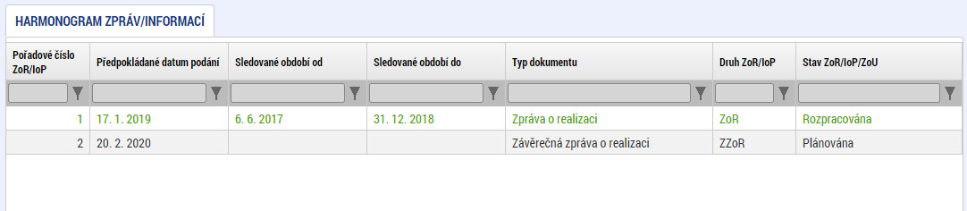
Na záložce Harmonogram zpráv/Informací uživatel uvidí plán zpráv o realizaci. V případě, že není harmonogram vygenerován, nelze Zprávu o realizaci založit a uživatel musí kontaktovat svého projektového manažera.
POZOR:
V případě, že předchozí zpráva o realizaci není ve stavu „Schválena ŘO z hlediska obsahové kvality“, lze navazující zprávu o realizaci založit, ale nebude možné ji finalizovat, protože nebudou všechny záložky dostupné k editaci. Jakmile bude předchozí zpráva o realizaci ve stavu „Schválena ŘO z hlediska obsahové kvality“, budou zpřístupněny všechny relevantní záložky a příjemce po jejich vyplnění může provést finalizaci zprávy o realizaci a podat ji.

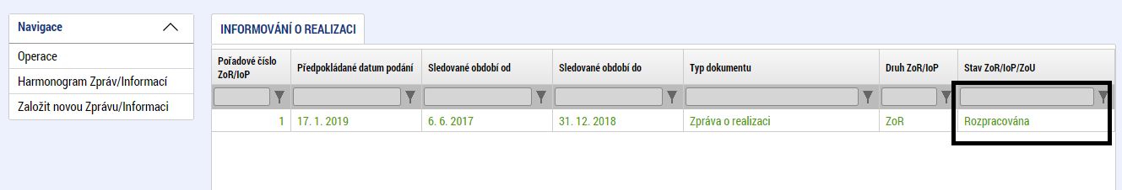
Stav založené zprávy o realizaci je „Rozpracovaná“.

Uživateli se zobrazí záložky „Datové oblasti žádosti“.

Po doplnění údajů na každé záložce záznam uložte tlačítkem uložit.

Záložka Informace o zprávě
Jedná se o základní informace, které jednotlivou zprávu o realizaci identifikují. Automaticky je doplněno identifikační číslo zprávy, typ zprávy, pořadové číslo zprávy, verze, stav, datum založení a finalizace zprávy o realizaci.

Sledované období od – vyplňte skutečné datum zahájení projektu, za které je podávána zpráva o realizaci.

Sledované období do – vyplňte skutečné datum ukončení projektu, za které je podávána zpráva o realizaci.

Skutečné datum zahájení – vyplňte skutečné datum zahájení projektu, určené v souladu s textem příslušné výzvy.

Skutečné datum ukončení – v případě, že se jedná o poslední závěrečnou zprávu o realizaci, vyplňte skutečné datum ukončení projektu. Datum skutečného ukončení realizace projektu nesmí překročit datum uvedené v řídícím dokumentu v tabulce Termíny akce (projektu).

Kontaktní údaje ve věci zprávy – vyplňte kontaktní údaje zhotovitele zprávy o realizaci.

Záložka Realizace, provoz/údržba výstupu
Popis pokroku v realizaci za sledované období – uveďte informace o realizaci dané etapy, plnění dosavadního postupu prací na projektu.
Podzáložka "Vyhodnocení celkových nákladů akce" - je pro NPO nerelevantní.

Záložka Příjmy
V případě, že projekt nevytváří příjmy projektu, záložku „Příjmy“ nevyplňujte, pouze zaškrtněte checkbox „Proveden přepočet v modulu CBA?“ na hodnotu „NE“. Pokud se checkbox nezobrazuje, nic není potřeba zaškrtnout.

V případě, že projekt příjmy dle čl. 61 původně nepředpokládal nebo pokud monitorování odhalí, že skutečně realizované čisté příjmy jsou vyšší než původní odhad, musí se snížit způsobilé výdaje. Za úroveň odchylky signalizující nesprávně stanovenou výši finanční mezery na začátku projektu je považována odchylka ve finanční mezeře přesahující 10 %.
Výše finanční mezery se přepočítává podle skutečně dosažených hodnot příjmů a výdajů současně s podáním závěrečné ZoR projektu a závěrečné ZoU projektu. Přepočet proveďte v modulu CBA a zaškrtněte pole „Proveden přepočet v modulu CBA“ na hodnotu „ANO“. Výši příjmů vyplňte do odpovídajících polí na záložce „Příjmy“.

V případě, že projekt jiné peněžní příjmy původně nepředpokládal nebo pokud monitorování odhalí, že skutečně realizované čisté jiné peněžní příjmy jsou vyšší než původně odhad, musí se snížit způsobilé výdaje. Přepočet proveďte v příloze „Výpočet čistých jiných peněžních příjmů“ nejpozději s poslední ZoR projektu a přiložte přepočet na záložku „Dokumenty“ a vyplňte odpovídající pole na záložce „Příjmy“.

Záložka Identifikace problému
Identifikace, popis, řešení
Uveďte problémy při realizaci, jakým způsobem byly problémy odstraněny a pokud trvají, jaká byla přijata opatření k jejich odstranění.

Záložka Indikátory
Tato záložka podává informace o aktuálním plnění stanovených indikátorů projektu. Z MS2014+ se automaticky načtou data do pole „Název indikátoru“, včetně kódu, měrné jednotky, výchozí a cílové hodnoty indikátoru, ke které se příjemce zavázal. Vyberte indikátor, u kterého chcete vykázat změnu a stiskněte tlačítko „Vykázat změnu/přírůstek“. Indikátor se zobrazí v tabulce „Indikátory, u kterých je vykazována změna/přírůstek za aktuální monitorovací období“. V případě chybného výběru, je možné indikátor odstranit tlačítkem „Smazat záznam“.
Na záložce je nutné vyplnit povinné pole „Přírůstková hodnota“, zde se vyplňuje skutečná hodnota indikátoru, které je dosaženo ke dni ukončení sledovaného období/projektu nebo k poslednímu dni období, za které je podávána zpráva o realizaci. Pokud se jedná o přírůstek, je hodnota kladná, pokud se jedná o úbytek, je hodnota záporná. Dosažená hodnota kumulativně se vypočte automaticky.
Následně je nutné vyplnit povinné pole „Datum přírůstkové hodnoty“. V tomto poli uveďte datum skutečného dosažení přírůstkové hodnoty indikátoru, které nesmí být po datu uvedeném v právním aktu/řídicím dokumentu.
U závěrečné zprávy o realizaci v poli „Popis plnění indikátorů“ zdůvodněte, v případě nesplnění plánu, proč nebylo plánované plnění indikátorů dosaženo.

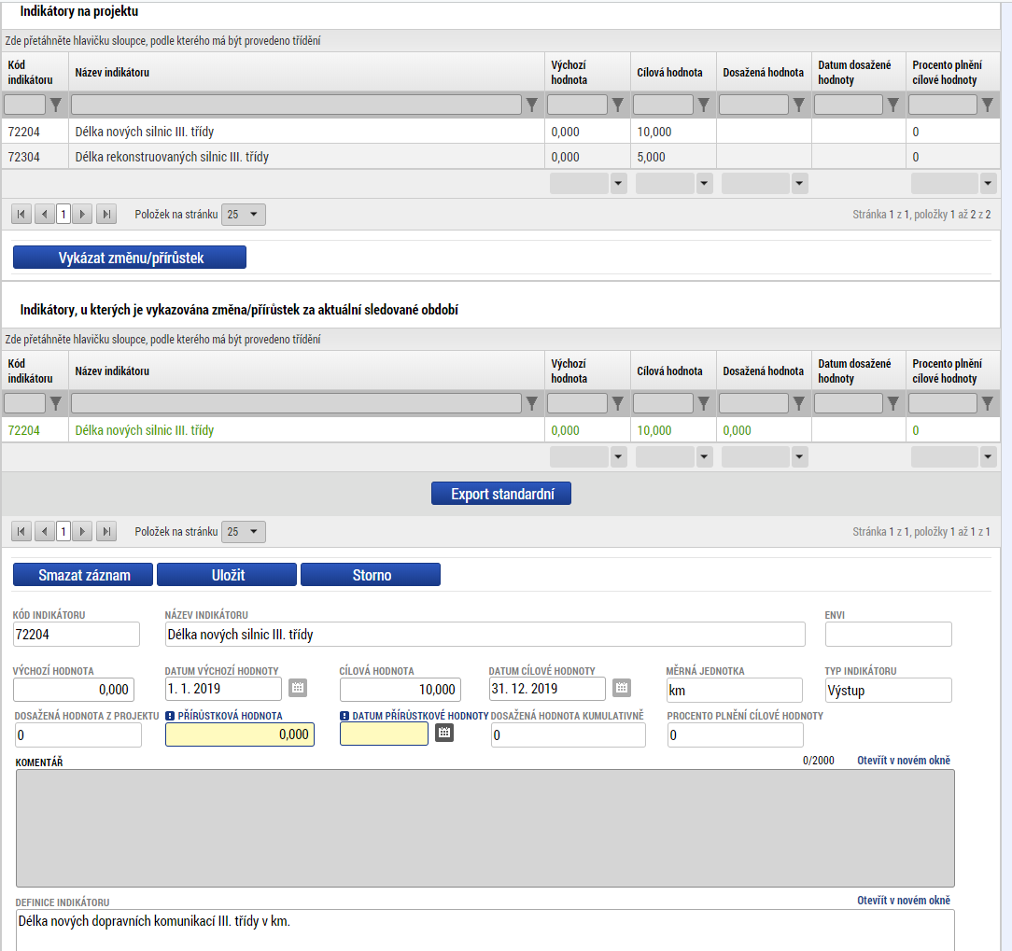

Záložka Klíčové aktivity
Uveďte pokroky v realizaci klíčových aktivit. Vyberte klíčovou aktivitu a stiskněte tlačítko „Vykázat změnu/přírůstek“. Vybraný záznam se zobrazí v poli „Klíčové aktivity, u kterých je vykazována změna/přírůstek za aktuální monitorovací období“ a vyplňte textové pole „Popis pokroku v realizaci klíčové aktivity za sledované období“.

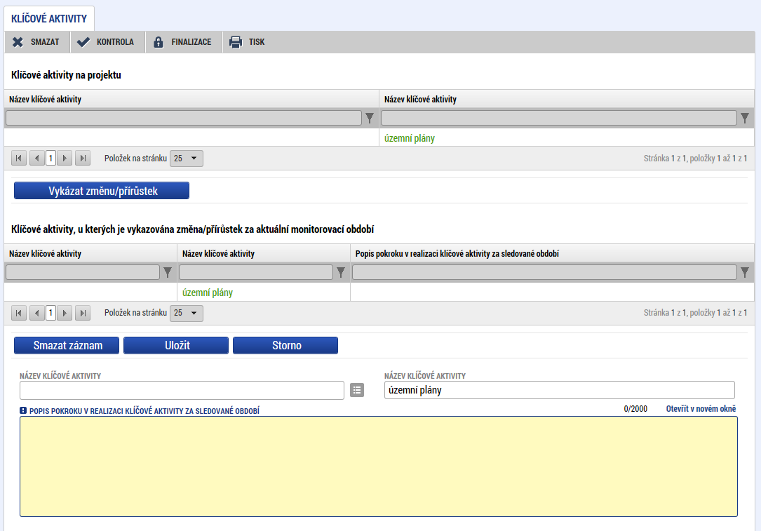

Záložka Horizontální principy
Uveďte plnění vlivu na rovné příležitosti s ohledem na popis v žádosti o podporu. Vyberte typ horizontálního principu a stiskněte tlačítko „Vykázat změnu/přírůstek“. Vybraný záznam se zobrazí v tabulce „Horizontální principy, u kterých je vykazována změna/přírůstek za aktuální monitorovací období“. Následně vyplňte textové pole „Popis plnění cílů projektu“. Vyplnění je povinné v případě, že v žádosti o podporu byla uvedena hodnota „pozitivní nebo cíleně zaměřen“ na horizontální princip.

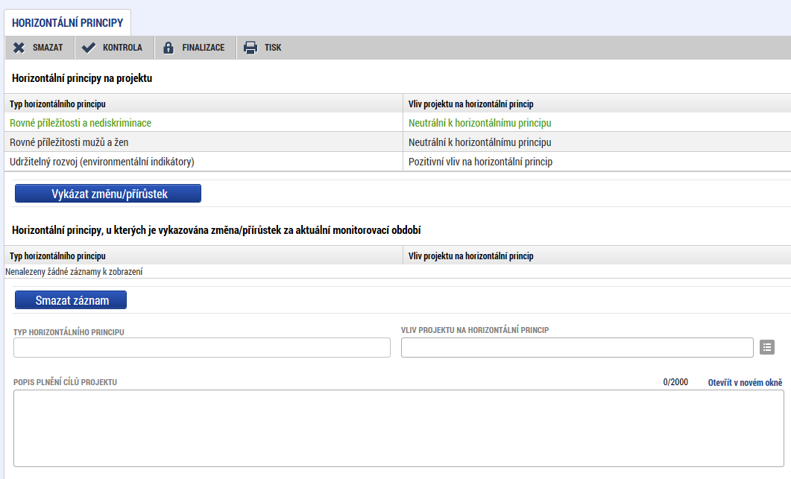

Záložka Etapy projektu (záložka není relevantní pro závěrečnou ZoR za celé období realizace projektu)
V rámci obrazovky etapy projektu jsou vykazovány skutečná data zahájení a ukončení realizace etap v rámci projektu. Vyplňte pouze u etapy, za kterou je podávaná zpráva o realizaci. Vyberte etapu a stiskněte tlačítko „Vykázat změnu/přírůstek“. Vybraný záznam se zobrazí v poli „Etapy, u kterých je vykazována změna/přírůstek za aktuální monitorovací období“. Sledované období, za které je zpráva podávána (záložka Informace o zprávě) musí odpovídat dané etapě. Ostatní zůstává dle plánovaného harmonogramu, v případě změny harmonogramu ostatních etap (kromě případu výše) je nutné podat Žádost o změnu, na ostatních etapách neprovádějte žádné úpravy.
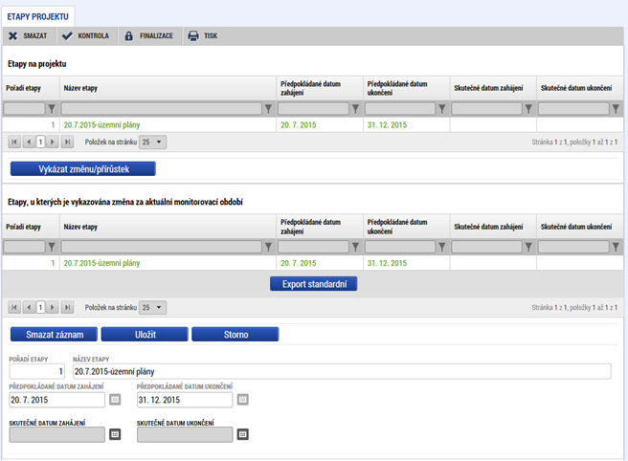

Záložka Čestné prohlášení
Záložku nevyplňujte, nerelevantní.

Záložka Dokumenty
Na záložku „Dokumenty“ vložte přílohy definované ve Pravidlech pro žadatele a příjemce.

Záložka Dokumenty Zprávy
Lze použít, když je záložka Realizace, provoz/údržba nedostatečná.
Pro závěrečnou zprávu za celé období realizace projektu použijte záložku Dokumenty zprávy (neobsahuje záložku Dokumenty).

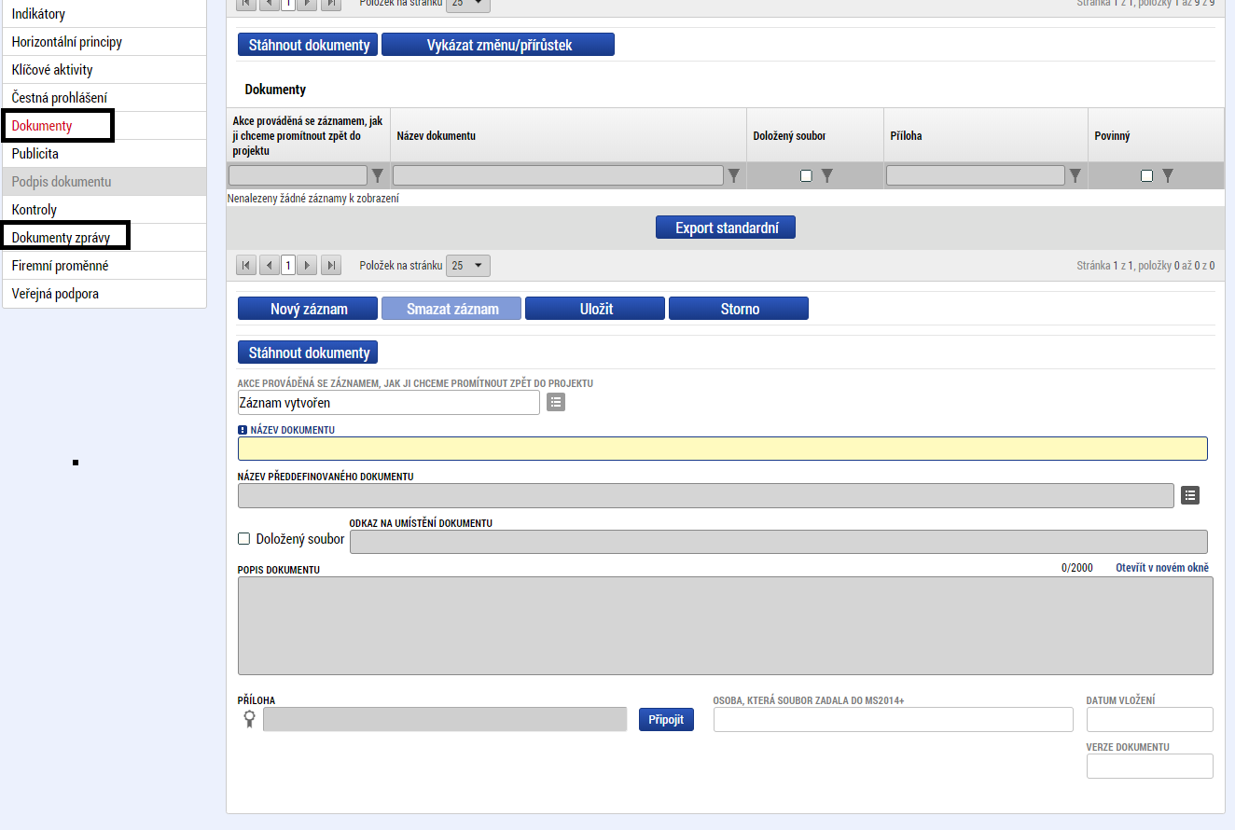

Záložka Publicita
Tato záložka informuje o postupném naplňování a dodržování publicity v rámci realizace projektu. Povinné informační a propagační nástroje jsou uvedeny v Pravidlech pro žadatele a příjemce v kapitole Publicita. V tabulce publicita vyberte publicitu a v poli plnění publicitní činnosti vyberte typ publicity, který máte povinnost naplnit a dodržet. V poli „Plnění publicitní činnosti“ zvolte hodnotu ANO/PROZATÍM NE podle toho, zda byla v předkládané zprávě o realizaci publicita naplněna. Podrobný popis naplňování publicity vyplňte do pole s názvem „Komentář“.
V případě naplnění publicity v rámci některé ZoR se již příjemce v dalších ZoR k publicitě nevyjadřuje a pouze do komentáře k publicitě doplní informaci, že plnění publicity stále trvá. Příjemce nebude vyzýván k doplnění opětovného vyjádření plnění publicity v poli Plnění publicitní činnosti.
Pokud to příjemce považuje za žádoucí, může v poli Název nepovinného zajištění propagace projektu vyplnit informace o nepovinných komunikačních a propagačních aktivitách. V opačném případě uvede do tohoto pole „nerelevantní“.
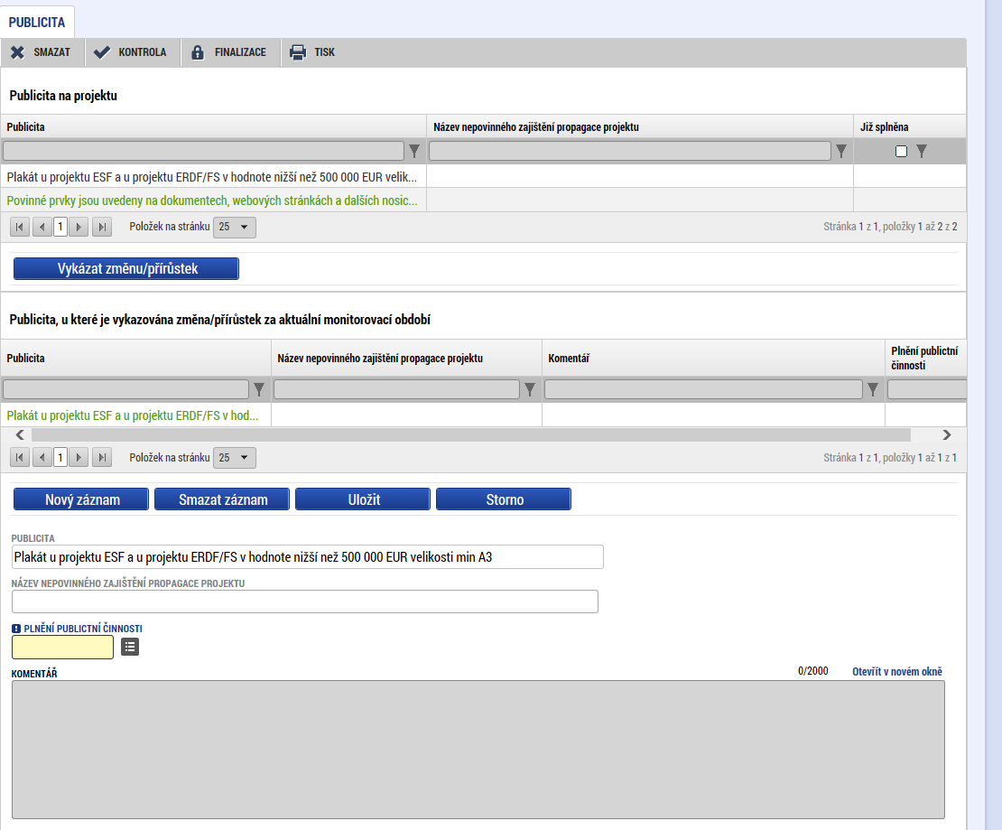

Záložka Kontroly
Záložku nevyplňujte, nerelevantní.

Záložka Firemní proměnné
Vyplnění je povinné pro podnikatelské subjekty (právnické osoby, resp. obchodní společnosti a družstva dle práva ČR). V případě, že není vyplněno nebo došlo ke změně, pole vyplňte.
Vyberte typ subjektu žadatele/příjemce a stiskněte tlačítko „Vykázat změnu/přírůstek“. Zaktivní se pole počet zaměstnanců (na 3 desetinná místa), roční obrat v EUR a bilanční sumu roční rozvahy v EUR (na 2 desetinná místa). Použijte kurz Centrální evropské banky ke dni podání zprávy o realizaci projektu. U jiných subjektů pole nevyplňujte.

Záložka Účetní období
Záložku nevyplňujte, nerelevantní. V případě potřeby úpravy Účetního období použijte ŽoZ.

Záložka Veřejná podpora
Záložku nevyplňujte, nerelevantní. V případě potřeby úpravy Veřejné podpory použijte ŽoZ.

Kontrola vyplnění zprávy o realizaci
Po vyplnění všech záložek týkajících se zprávy o realizaci můžete provést kontrolu údajů. Kontrola se spustí kliknutím na pole „Kontrola“.
Spuštěním tlačítka „Kontrola“ dojde ke kontrole vyplnění všech povinných polí ve zprávě o realizaci.
Kontrola bude automaticky spuštěna i před samotnou finalizací zprávy o realizaci.

Finalizace zprávy o realizaci
Pro finalizaci zprávy o realizaci stiskněte tlačítko „Finalizace“ v levém panelu.

Podpis zprávy o realizaci
Podpis zprávy o realizaci probíhá prostřednictvím kvalifikovaného elektronického podpisu. Oprávněný uživatel k podepisování zprávy o realizaci byl vložen při zpracování žádosti o podporu.

POZOR: Pokud zprávu o realizaci podepíšete, nelze v ní již provádět žádné změny.

Relevantní u projektů, které mají více etapy
Relevantní pro projekty generující příjmy
Vyplňte v případě, že jsou klíčové aktivity pro projekt relevatní
Vyplňte v případě, že projekt má etapy.

